*Lehdistötiedote 2. lokakuuta 2019*

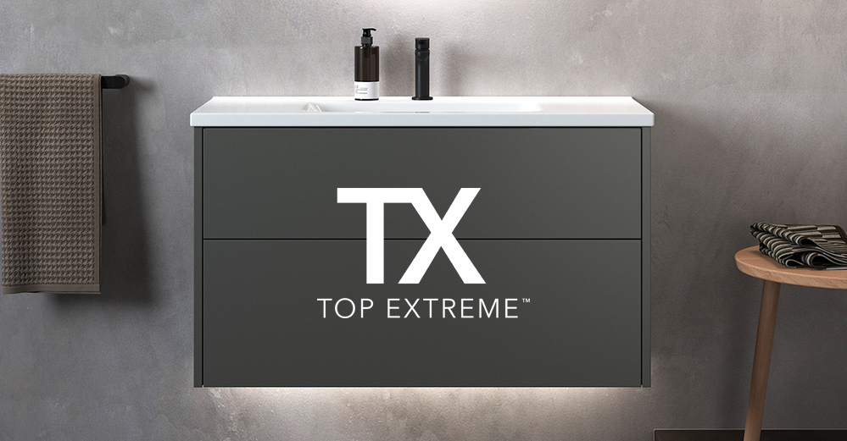

**INR lanseeraa TX Top Extreme ™ -pintakäsittelyn:  
- Kylpyhuonekalusteiden tulisi kestää koko sukupolven ajan!**

**Kylpyhuonekalusteet, joiden pinta halkeilee ja turpoaa ovat aihe, joka puhuttaa yhä enemmän ja joka on kylpyhuoneteollisuuden kasvava ongelma. INR:llä tämä aihe tuli erittäin ajankohtaiseksi vuonna 2018, jonka seurauksena tuotekehittelijät aloittivat työprosessin pitkäaikaisen ratkaisun löytämiseksi. Pian osoittautui, että tuloksena olisi kokonaan uusi huonekaluvalikoima pintakäsittelyllä, jota ei aikaisemmin ole nähty kylpyhuonemarkkinoilla.**

Kylpyhuone on kodin huoneista se, joka altistuu korkean kosteustason ja päivittäisen kulutuksen takia valtavalle rasitukselle. On sanomattakin selvää, että kylpyhuonekalusteiden laatuvaatimusten tulisi olla korkeammat kuin kodin muiden huoneiden kalusteiden. Tutustuttua alan standardeihin pystyimme kuitenkin toteamaan, että näin ei ole. Itse asiassa kosteiden tilojen sisutuksesta ei ole olemassa minkäänlaisia tasovaatimuksia – yllättävä huomio, jota ei aikaisemmin ole tehty.

* *Syvennyttyäni asiaan tajusin, että ainut olemassa oleva vaatimustaso kylpyhuonekalusteille on sama kuin TV-tasolla ja keittiön pöydällä. Ei ihme, että kylpyhuonekalusteet turpoavat, kertoo Kristian Olsson, Head of Supply Chain and R&D.*

**Ratkaisun nimi on TX Top Extreme™ pintakäsittely, joka on kehitetty INR:n ja yhden maailman johtavan maalinvalmistajan läheisessä yhteistyössä. Tätä edelsi laajat kosteus-, isku- ja hankaustestit INR:n omassa laboratoriossa Malmössä. Tavoitteenamme oli kehittää pintakäsittely, joka kestäisi kylpyhuoneen vaativaa ympäristöä paljon pidempään kuin 15 vuoden ajan, joka kuuluu takuuseemme.**

* *Testimme osoittavat myös, että kalusteissa käytetyllä puutyypillä, oli se sitten lastulevy, tavallinen MDF tai niin kutsuttu ”kosteudenkestävä puu” ei ole merkittävää osaa huonekalujen kosteudenkestävyyteen. TX-pintakäsittelyn avulla saamme aikaan pinnan, joka kapseloi ja pitää puupinnat saumattomina ja siten kosteuden läpäisemättöminä, vakuuttaa Kristian.*

**Mitkä tuotteet on käsitelty TX-lakalla? Kaikkien kalusteiden, peilikaappien ja säilytysratkaisuiden ulkoiset puupinnat INR:n valikoimassa vuodesta 2019 lähtien. Kalusteisiin ruiskulakataan kolme kerrosta TX-lakkaa, jonka ansiosta tuotteen pinta on aivan yhtenäinen ja saumaton. TX-lakalla tiivistetty pinta on samanaikaisesti kivenkova ja silkkinen.**

* *Tavoitteemme on, että kylpyhuonekalusteesi kestää kokonaisen sukupolven ajan ja tämän voimme luvata TX Top Extreme™ ansiosta, Kristian toteaa.*

**Lue lisää** TX-lakasta ja INR kalusteiden vaatimustasosta**:** [www.inr.fi/tx](http://www.inr.fi/tx)

**Ota yhteyttä:** Petteri Tarkio, maajohtaja, [petteri.tarkio@inr.fi](mailto:petteri.tarkio@inr.fi)